**Додаток 1.**

**Проектування ресурсів для систем управління проектами.**

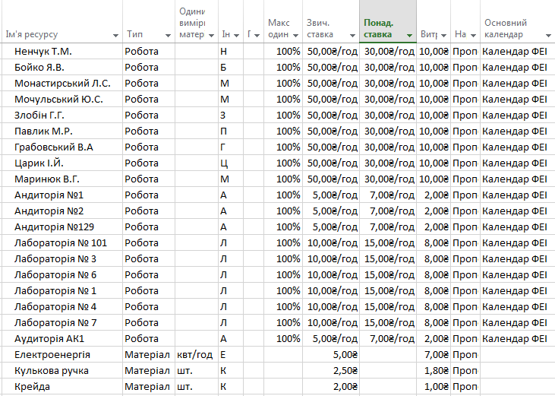

Рис. 1. Аркуш ресурсів.

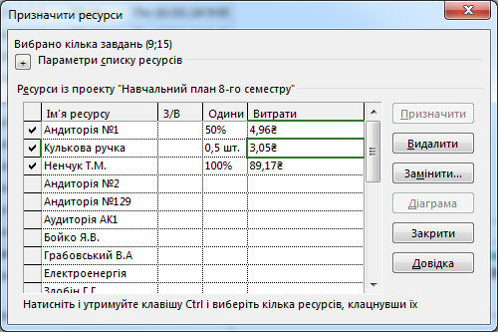

Рис. 2. Вікно призначення ресурсу.

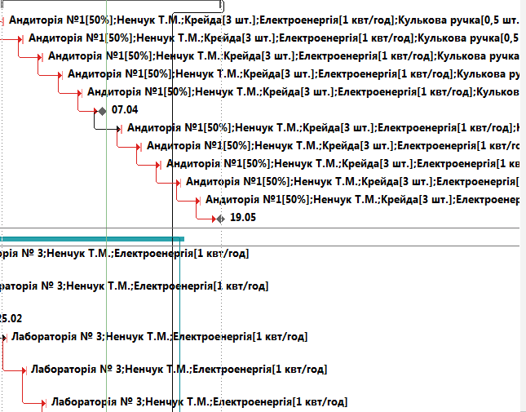

Рис. 3. Фрагмент діаграми Ганта з призначеними ресурсами.

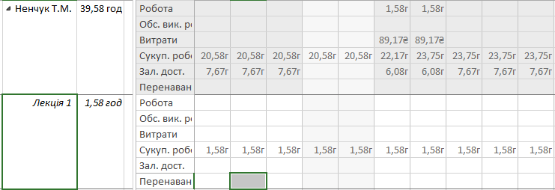

Рис. 4. Фрагмент аркуша використання ресурсів.

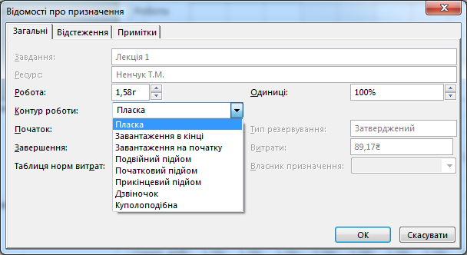

Рис. 5. Діалогове вікно для зміни профілю завантаження ресурсів.

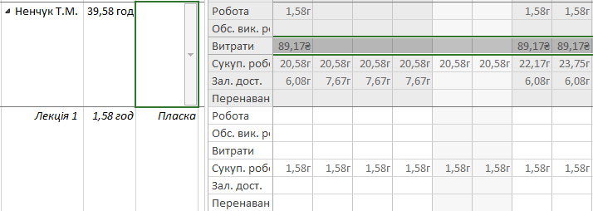

Рис. 6. Фрагмент аркуша використання ресурсів із доданим стовпцем "Контур роботи".